МОСКОВСКАЯ ОЛИМПИАДА ШКОЛЬНИКОВ

ФИНАНСОВАЯ ГРАМОТНОСТЬ. 2024–2025 уч. г.

ДИСТАНЦИОННЫЙ ЭТАП

7–8 классы

Ответы и критерии оценивания

**Ознакомьтесь с текстом и выполните задания 1-6.**

(I) Председатель Центробанка недавно поделилась парадоксальным наблюдением: люди берут кредиты и от плохой жизни – не хватает денег, и от хорошей – они уверены в будущих доходах и могут позволить себе кредит. Ещё один парадокс: Центробанк пока ничего не может с этим поделать: несмотря на высокую ключевую ставку и регуляторные ограничения, кредитование не замедляется. Поэтому много говорится о растущей закредитованности россиян.

(II) Использование кредитных денег помогает и домохозяйствам, и бизнесу. Сам по себе высокий уровень кредитования – будь то ипотечного, потребительского или корпоративного – не страшен. Но если портфель растёт слишком быстро, то, вероятно, деньги выдаются уже не лучшим клиентам. Исследования причин кризисов из-за кредитования показывают, что их причиной может стать именно превышение темпов роста над трендами за несколько последних лет.

(III) Банки зарабатывают на кредитах – на разнице ставок, по которым заняли деньги у одних клиентов и выдали другим. А теперь представьте, что все банки выдают кредиты, а ваш – нет. Вы задумаетесь, почему у них портфели растут, а вы теряете долю рынка. Конкуренция – главный драйвер как прогресса, так и кризиса.

(IV) При этом в России не было кризисов плохих долгов. Почему так произошло? Во-первых, в России закредитованность низкая и ставки исторически существенно выше, чем во многих странах. Поэтому люди старались жить скорее на то, что зарабатывают. Во-вторых, в России высокая дисциплина заемщиков и просрочка всегда была очень низкой. Также российские банки разработали хорошие модели, позволяющие видеть риски, поэтому многие банки очень осторожны в кредитовании. И наконец, Банк России, как мегарегулятор, видит сразу многие угрозы и старается их купировать – не только через ставку, но и через регулирование финансовых рисков (контроль за уровнем кредитования, требования к капиталу банков, стресс-тесты и т.д.).

(V) Банки выдают потребительские кредиты по высоким ставкам, поскольку видят доходы граждан, а они растут – и очень быстро. Банки почти уверены, что граждане эти кредиты вернут.

(VI) Замедление экономики и роста доходов населения банки тоже закладывают в свои модели. Они понимают: накоплений и будущих доходов людям вполне хватит, чтобы расплатиться по кредитам. В пользу того, что хотя зарплаты будут расти медленнее, но падать не будут, говорит ситуация на рынке труда: рабочих рук не хватает и будет не хватать ещё какое-то время. Это означает, что люди смогут отдать кредиты, ведь их номинальный размер фиксирован. В России люди сейчас в состоянии обслуживать кредиты и берут их очень осознанно, пользуясь возможностями на рынке. К тому же они считают, что реальная инфляция выше официальной, и ждут, что их зарплаты будут расти темпами, сопоставимыми с этой «настоящей» инфляцией, т. е. превышающими ставки по кредитам. Они уверены в том, что смогут погасить кредит, и высокие ставки их не пугают.

(VII) По данным Центробанка, россияне тратят на обслуживание кредитов 11% располагаемых доходов (за вычетом обязательных платежей). Однако регулирование финансовых рисков Центробанка направлено на ограничение кредитования тех, кто тратит на обслуживание долга больше половины дохода. Банкам разрешено давать заемщикам с показателем долговой нагрузки 80% не более 5% выдач.

(VIII) Взять ипотеку на 25 лет – это очень рациональное поведение, поскольку её можно выплачивать и быстрее. В российских условиях, с высокими ставками, увеличение месячного платежа на 25% сокращает срок погашения кредита почти вдвое. Россияне давно распробовали эту гибкость: многие расплачиваются за 8–12 лет. Люди понимают, что нет смысла брать сразу короткую ипотеку, лучше сохранить пространство для маневра, тем более в условиях льготных кредитов. Куда более критичен срок в потребительских кредитах. В последние годы банки начали выдавать их на семь лет. Вот это уже тревожно: если это кредит всего лишь на гаджет или бытовую технику, то, наверное, что-то пошло не так. И Центральный банк ограничивает такое кредитование.

(IX) Насколько рациональны граждане, видно по тому, как они подходят к кредитным картам, вкладам и др. Люди пользуются льготным периодом и кладут деньги на вклады, ставки по которым сильно выросли.

(X) Кредит при наличии у человека сбережений не означает, что он ведёт себя финансово неправильно. Кредитование, депозиты, инвестиции – это нормальные составляющие портфеля. Главное – чтобы кредиты были не по высоким ставкам, поэтому нужно при возможности перебалансировать портфель, избавляясь от самых дорогих кредитов.

(XI) Нужно вкладывать в себя, в развитие своего человеческого капитала и в какие-то удовольствия. Главное – чтобы они были разумными. Кредиты же опасны тем, что многие люди совершают импульсивные покупки, из-за которых могут оказаться в трудном финансовом положении.

По материалам guru.nes.ru

**1. Укажите номер(-а) абзаца(-ев), в котором(-ых) приводится термин, обозначающий явление, которое может быть проиллюстрировано приведённым ниже изображением.**

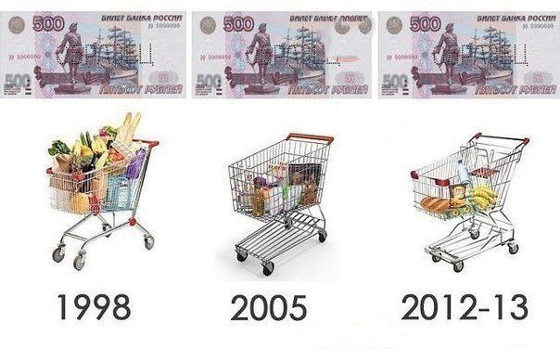

**Ответ: VI.**

*За верный выбор – 1 балл.*

**2. Укажите номер абзаца, в котором авторы говорят о механизме, пример которого приведён ниже.**

Оценка производится с помощью специализированного программного комплекса на основе данных анкеты заявителя. В их состав включаются паспортные данные, сведения о занятости, доходах, семейном положении, образовании. Для оценки по массиву указанных данных используются разнообразные информационные ресурсы, как находящиеся в распоряжении банка, так и в открытом доступе, в том числе в интернете (включая аккаунты заявителей в соцсетях). Кроме того, при оценке используются математические модели на основе предпочтений. Количество проверяемых параметров достигает нескольких сотен. Результатом оценки является количество баллов, получаемых заявителем.

**Ответ: IV.**

*За верный выбор – 1 балл.*

**3. Укажите номер(-а) абзаца(-ев), в котором(-ых) речь идёт о деятельности финансового регулятора, ставящего сегодня перед собой такую задачу (по сообщениям СМИ):**

«Для того, чтобы обеспечить снижение инфляции к целевому показателю в 4%, требуется дополнительно ужесточить денежно-кредитную политику и обеспечить более сдержанный рост спроса».

**Ответ: I, IV, VII, VIII.**

*По 1 баллу за каждый верный выбор. За каждый неверный выбор штраф –   
1 балл. Если выбрано более 7 вариантов ответа - 0 баллов. Максимум за задание - 4 балла.*

**4. Укажите номер(-а) абзаца(-ев), в котором(-ых) речь идёт о том же виде кредита, который мать Ассоль из произведения А. Грига «Алые паруса» хотела взять у Меннерса.**

«Из денег, оставленных Лонгреном, добрая половина ушла на лечение после трудных родов, на заботы о здоровье новорожденной; наконец, потеря небольшой, но необходимой для жизни суммы, заставила Мери попросить в долг денег у Меннерса…»

**Ответ: I, II, V, VIII.**

*По 1 баллу за каждый верный выбор. За каждый неверный выбор штраф –   
1 балл. Если выбрано более 7 вариантов ответа - 0 баллов. Максимум за задание - 4 балла.*

**5. В романе И. А. Гончарова «Обломов» главный герой обсуждает с приятелем общего знакомого – Андрея Штольца.**

« – Хорош мальчик! Вдруг из отцовских сорока сделал тысяч триста капиталу, и в службе за надворного перевалился, и учёный... теперь вон ещё путешествует!»

**Укажите номер(-а) абзаца(-ев), в котором(-ых) говорится о финансовом(-ых) инструменте(-ах), при помощи которого можно приумножить имеющийся капитал.**

**Ответ: IX, Х.**

*По 1 баллу за каждый верный выбор. Штраф – 0. Если выбрано более 3 вариантов ответа - 0 баллов. Максимум за задание - 2 балла.*

**6. Из приведённых ниже суждений выберите все верные выводы, которые можно сделать на основании текста статьи.**

А. Центробанк в попытке минимизировать количество выданных кредитов стремится удержать закредитованных россиян от «плохих» долгов.

Б. Центробанк контролирует ситуацию на финансовом рынке, стремясь разными методами нейтрализовать финансовые угрозы.

В. Рациональные потребители отказываются от получения кредитов.

Г. Действия Центробанка направлены на ограничение кредитования заемщиков с большой долговой нагрузкой.

Д. При сложившейся экономической ситуации потребительские кредиты на 7 лет рассматриваются россиянами и банками как норма.

**Ответ: Б, Г.**

*По 1 баллу за каждый верный выбор. За каждый неверный выбор штраф –   
0 баллов. Если выбрано более 2 вариантов ответа - 0 баллов. Максимум за задание - 2 балла.*

**Ознакомьтесь с инфографикой и выполните задания 7-10.**

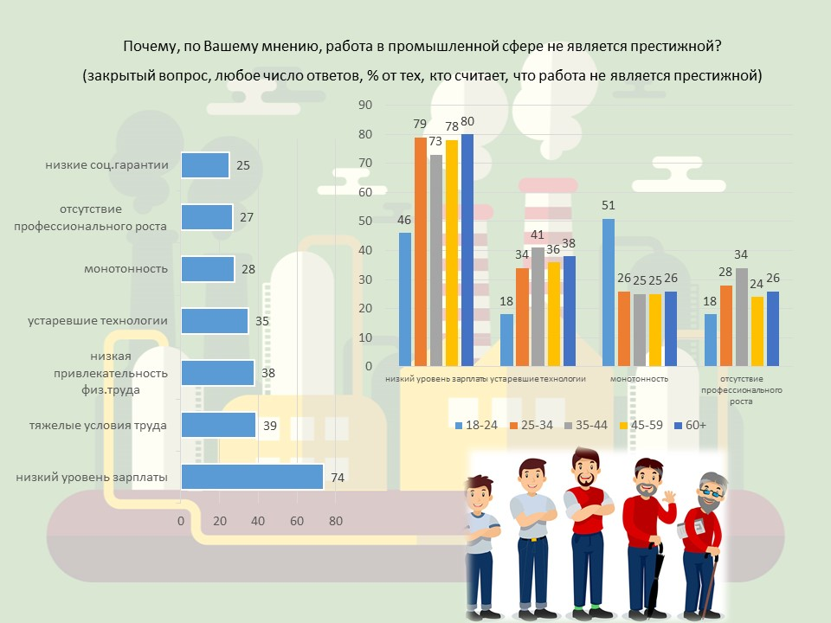

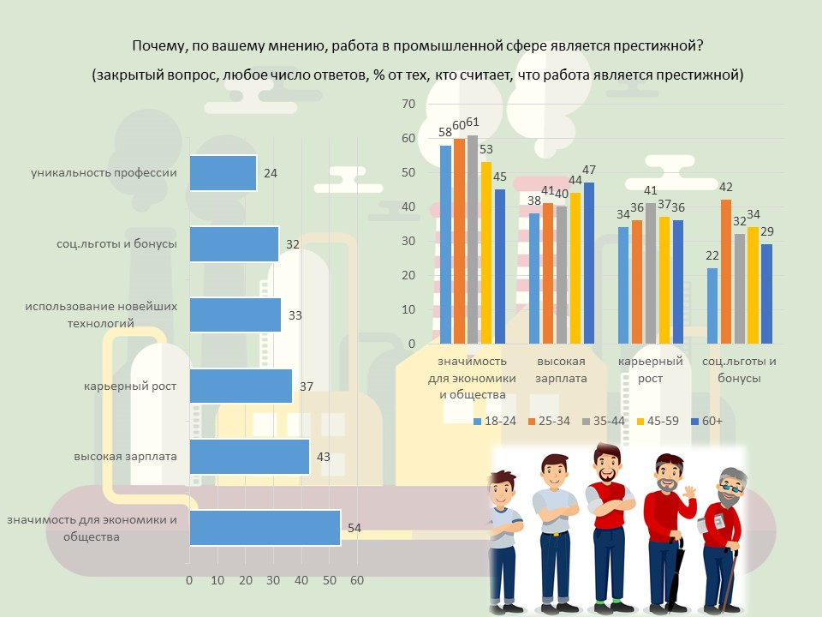

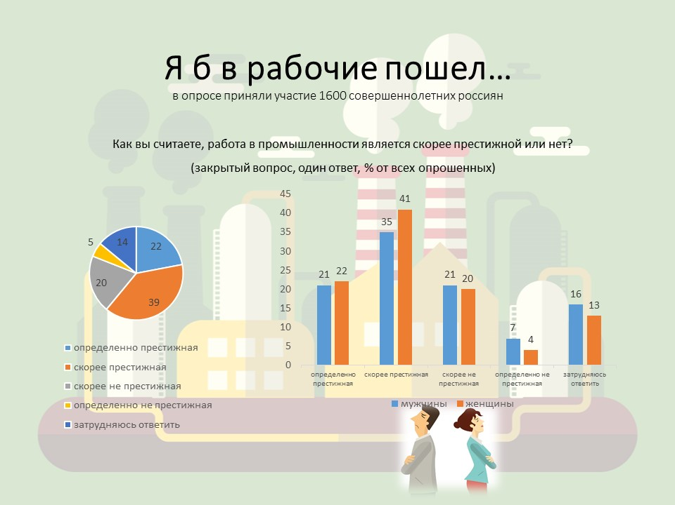

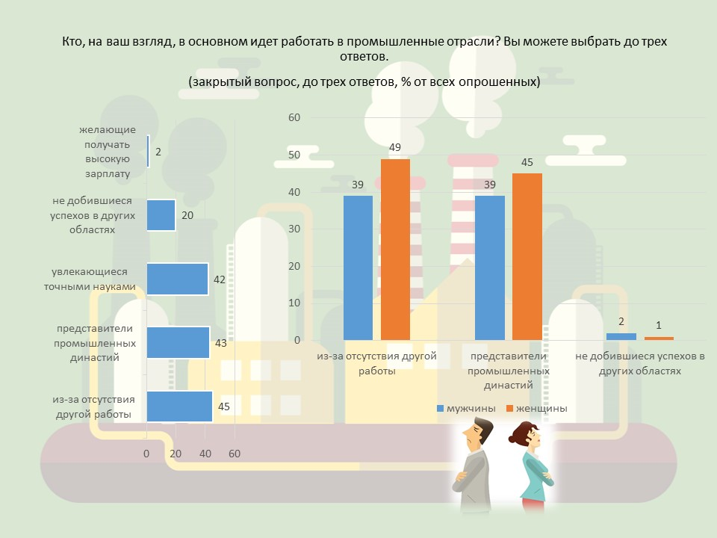

**7. Выберите верное(-ые) утверждение(-я) на основании информации, содержащейся в инфографике.**

1. Доля считающих рабочие специальности престижными среди женщин выше, чем среди мужчин.

2. Каждый пятый опрошенный считает профессию рабочего определённо не престижной.

3. Восприятие престижности профессии работника промышленности в значительной степени зависит от пола, образования, уровня дохода и места проживания.

4. Чем старше опрошенный, тем выше у него уровень заработной платы.

5. Каждый четвёртый респондент отметил низкий уровень социальных гарантий у рабочих.

6. Большинство респондентов, считающих рабочие профессии непрестижными, отметили низкий уровень заработной платы.

7. Респонденты отметили разные причины выбора человеком рабочей профессии.

# Ответ: 1, 6, 7.

*По 1 баллу за каждый верный выбор. За каждый неверный выбор штраф –   
1 балл. Если выбрано более 5 вариантов ответа - 0 баллов. Максимум за задание - 3 балла.*

**8. Какое количество опрошенных считают работу в промышленности престижной?**

**Ответ: 976.**

*За верный ответ – 1 балл.*

**9. Укажите разницу в количестве людей между теми, кто считает, что уровень зарплат делает работу в промышленной сфере престижной, и теми, кто считает, что уровень зарплат наоборот делает работу в промышленной сфере непрестижной. Ответ запишите в виде целого числа.**

**Ответ: 124.**

*За верный ответ – 1 балл.*

**10. Во сколько раз с возрастом изменилась доля тех, кто считает, что работа в промышленности однообразна и не ориентирована на творчество? Ответ округлите до целого числа.**

**Ответ: 2.**

*За верный ответ – 1 балл.*

**Ознакомьтесь с условием задачи и выполните задания 11-14.**

В семье Кексиковых пять человек. Папа основал небольшую компанию по производству и установке окон, мама работает бухгалтером в детском саду. Старшая дочь Алина в этом году окончила 11 класс и поступила в университет, младший сын Матвей перешёл в 9-й класс. С ними проживает Зинаида Николаевна – бабушка, несколько лет назад она окончила свою трудовую деятельность и вышла на пенсию. Семья владеет четырехкомнатной квартирой, в которой они проживают, и автомобилем. Недавно мама приняла участие в лотерее и выиграла 10 000 руб.

**11. Из приведённых ниже примеров выберите все обязательные платежи, взимаемые на безвозмездной основе, которые есть у семьи Кексиковых, исходя из условия задачи.**

А. налог на доход физических лиц

Б. расходы на питание

В. оплата обучения в университете

Г. стипендия

Д. транспортный налог

Е. выигрыш в лотерею

Ж. социальные выплаты

З. налоговые вычеты

# Ответ: А, Д.

*По 1 баллу за каждый верный выбор. За каждый неверный выбор штраф –   
0 баллов. Если выбрано более 3 вариантов ответа - 0 баллов. Максимум за задание - 2 балла.*

**12. На основании приведённой ниже информации определите, сколько лет нужно будет копить деньги Кексиковым для покупки земельного участка.**

На семейном совете было принято решение о покупке земельного участка. Изучив предложения на рынке загородной недвижимости, Кексиковы остановили свой выбор на участке со стоящим на нём жилым домом стоимостью 2 500 000 руб. У семьи есть сбережения в размере 1 500 000 руб. Составив финансовый план, они решили, что могут ежемесячно откладывать 50 000 руб.

**Ответ округлите до целого числа.**

# Ответ: 2

*За верный ответ – 1 балл.*

**13. Кексиковы решили сбережения в размере 1 500 000 руб. на год положить на депозит под 20% годовых.**

**13.1. Рассчитайте необлагаемую налогом сумму дохода от вклада, если известно, что размер ключевой ставки на отчетный период составил 20%.**

# Ответ: 200 000.

*За верный ответ – 1 балл.*

**13.2. Какой налог по вкладам нужно будет заплатить Кексиковым?**

# Ответ: 13 000.

*За верный ответ – 1 балл.*

**14. Семья Кексиковых приобрела понравившийся им земельный участок за 2 500 000 руб. Зная о своих правах, родители обратились в налоговую инспекцию с заявлением о налоговом вычете.**

**14.1. Какой максимальный налоговый вычет может получить семья?**

# Ответ: 260 000.

*За верный ответ – 1 балл.*

**14.2. Рассчитайте сумму налогового вычета, которую получит мама, подав сведения о своей заработной плате за 1 год, если её заработная плата составляла 70 000 руб. ежемесячно.**

# Ответ: 109 200.

*За верный ответ – 1 балл.*

**15.**

**15.1. На основании приведённой ниже информации рассчитайте чистую прибыль Зинаиды Николаевны при продаже торта.**

Зинаида Николаевна решила на пенсии заняться любимым делом, а заодно подработать. Она зарегистрировалась как самозанятая[1], ведёт страницу в социальной сети, где предлагает кондитерские изделия собственного производства. Недавно ей поступил заказ от известной в городе актрисы о выпечке торта на юбилей. Зинаида Николаевна обговорила с заказчицей сроки выполнения и стоимость. Актрису устроила цена готового изделия – 2 500 руб. Зинаида Николаевна рассчитала, что стоимость ингредиентов составит 1 200 руб., упаковка – 200 руб., расходы на электричество и воду – 200 рублей.

# Ответ: 800.

*За верный ответ – 1 балл.*

**15.2. Укажите вид ответственности, которая могла бы быть возложена на Зинаиду Николаевну в случае отсутствия у неё статуса самозанятого**.

А. уголовная

Б. налоговая

В. административная

Г. дисциплинарная

Д. материальная

# Ответ: В.

*За верный ответ – 1 балл.*

1. Ставка налога для самозанятых составляет 4% при оказании услуг физическим лицам и 6% при доходах от юридических лиц или ИП.